МІНІСТЕРСТВО ОСВІТИ І НАУКИ УКРАЇНИ

Київський національний університет будівництва і архітектури

ОПІР МАТЕРІАЛІВ

Методичні вказівки

та завдання до виконання контрольних робіт для студентів
спеціальності 7.092104 «Технологія будівельних конструкцій,
виробів і матеріалів» заочної форми навчання

Київ 2008

УДК 539.4

ББК 30.121
О-61

Укладач П.О. Іваненко, кандидат технічних наук, доцент

Рецензент Ю.А. Морсков, кандидат технічних наук, доцент

Відповідальний за випуск А.М. Станкевич, кандидат технічних наук, доцент

Затверджено на засіданні кафедри опору матеріалів, протокол № 5 від 15 лютого 2008 року.

Видається в авторській редакції.

Опір матеріалів: методичні вказівки та завдання до виконання
О-61 контрольних робіт / уклад. П.О. Іваненко. – К.: КНУБА, 2008. – 36 с.

Містять вказівки і порядок виконання контрольних робіт та індивідуальні завдання.

Призначено для студентів спеціальності 7.092104 «Технологія будівельних конструкцій, виробів і матеріалів» заочної форми навчання.

© КНУБА, 2008

Загальні положення

Основною формою вивчення дисципліни «Опір матеріалів» для студентів заочної форми навчання є самостійна робота з підручниками і навчальними посібниками.
В цій методичній розробці для виконання контрольних робіт наведені умови задач, методичні вказівки для їх розв’язання. У вказівках наведені розділи навчальної літератури, які необхідні для вивчення даної теми.
За базовий навчальний посібник взятий [1], але якщо він відсутній, то можна користуватися [2; 3] або іншою літературою.
Починати виконувати контрольні роботи потрібно із вивчення теоретичного курсу і розгляду розв’язання подібних задач в підручниках і навчальних посібниках.
В методичній розробці враховано, що студент під час установчої сесії повинен прослухати вступні лекції, які роз’яснюють основні положення курсу.
Навчальним планом для студентів спеціальності 7.092104 «Технологія будівельних конструкцій, виробів і матеріалів» передбачено виконання контрольних робіт № 1, 2 в V семестрі і
№ 3, 4 в VI семестрі. Склад робіт наведений в таблиці:

Номер контрольної роботи | №1 | №2 | №3 | №4
Номери задач | 1,2,3 | 4,5 | 6,7,8 | 9,10

Всі завдання наведені в додатку.
У разі необхідності деякі задачі можуть бути замінені або зменшена кількість запитань, на які необхідно відповісти (за вказівкою викладача).

Вибір варіанта

Варіант розрахунково-графічної роботи складає три цифри. Перша цифра шифра вибирається із таблиці:

Перша  буква П.І.Б. | Ю,І,Ї | М,И,Т | Я,Ч,С | П,Ш,Щ | З,Х,Ф | Н,Р,О | Л,Ж,Є | Й,У,К | Г,Д,Е | А,Б,В
Перша цифра | 1 | 2 | 3 | 4 | 5 | 6 | 7 | 8 | 9 | 0

Друга і третя цифра шифра – останні дві цифри залікової книжки студента.

Оформлення контрольних робіт
Основні вимоги:
- Роботу виконують на аркушах паперу формату А4. Всі розрахунки і схеми пишуть з одного боку аркуша. Роботу зшивають вздовж довгої сторони. На титульному аркуші повинно бути написано: номер контрольної роботи, назва дисципліни, П.І.Б. студента, назва факультету, номер групи, шифр контрольної роботи.
- Розв’язок кожної задачі починається з нової сторінки.
- На кресленнях, в умові задачі , обов’язково потрібно ставити всі значення в числах. Всі епюри будують під схемою балки і в масштабі.

Завдання для контрольних робіт

Задача 1. Для заданого стержня побудувати епюри N ,$σ$, $ΔL$ та пiдiбрати квадратний поперечний перерiз кожної частини дерев’яного бруса. Накреслити ескiз пiдiбраного стержня. На одному вiдрiзку стержня розрахувати з’єднання «в зуб» та позначити всі розміри на ескiзi.
Для всiх задач прийняти $σ_{\text{adm}\text{.}t}$ =10 МПа, $τ_{sκ}$ =5 МПа,
$σ_{\text{sm}}$ =25 МПа.
Вихідні дані взяти із табл. 1.1 та рис.1.1 додатка.

Методичнi вказiвки
Починаючи розв’язання задачі, необхiдно вивчити теоретичний матерiал розділів 4, 5, 8 підручника [1]. Починати розв’язок необхiдно з побудови епюри поздовжніх сил N. Підбираючи квадратний поперечний переріз дерев’яного стержня, в січенні 1-1 необхідно врахувати зменшення площі на задану величину А. Епюри напружень $σ$ та перемiщень $Δ$L будуються для стержня зі знайденими поперечними перерiзами.

Порядок розв’язання
- Накреслити розрахункову схему в масштабi та показати на нiй усi розмiри і сили вiдповiдно до свого варiанта (табл.1.1, рис.1.1).
- Застосовуючи метод поперечних перерiзiв, для кожної дiлянки замалювати вiдсiчену частину стержня та записати з умови рівноваги загальний вираз (${ΣX}_{i}=0$) для поздовжньої сили N, вказавши при цьому границі ділянок.
- Обчислити на кожнiй дiлянцi (на початку i в кiнцi) значення поздовжньої cили N i побудувати епюру N поряд з розрахунковою схемою.
- Пiдiбрати квадратний поперечний перерiз на кожній ділянці стержня. На ділянці, де є отвір, його необхідно конструктивно врахувати, тобто отриману площу поперечного перерізу розбити на дві, між ними вставити площу А заданого отвору і скомпонувати квадратний поперечний переріз (рис.1.1).
- Розрахувати з’єднання «в зуб» на поздовжнє зусилля N вказаної ділянки стержня. Площу $Α_{р}$ знайти з умови мiцностi на розтяг, площу$Α_{\text{зм}}$ знайти з умови мiцностi на зминання, а $Α_{\text{ск}}$ з умови мiцностi на сколювання. Прийняти розмір с=h/3 (розрахункової висоти поперечного перерiзу).
- Показати поряд з епюрами ескiз стержня і вказати одержані розмiри.
- Побудувати епюру напружень.
- Побудувати епюру $Δ$L переміщень осі стержня. Побудову епюри $Δ$L потрібно починати із закріпленого кінця стержня.
Таблиця 1.1
№  п/п | Цифри шифру
№  п/п | перша |  | друга |  |  | третя
№  п/п | $L_{1}$[м] | $F_{1}$ [Kн] | A [м²] | $F_{2}$[Kн] | $L_{2}$[м] | $F_{3}$ [Kн] | $L_{3}$[м] | Номер  схеми
1 | 1,0 | 10 | 0,001 | 20 | 1,9 | 39 | 1,7 | 1
2 | 1,1 | 11 | 0,002 | 21 | 1,8, | 38 | 1,6 | 2
3 | 1,2 | 12 | 0,003 | 22 | 1,7 | 37 | 1,5 | 3
4 | 1,3 | 13 | 0,004 | 23 | 1,6 | 36 | 1,3 | 4
5 | 1,4 | 14 | 0,005 | 24 | 1,5 | 35 | 1,4 | 5
6 | 1,5 | 15 | 0,006 | 25 | 1,4 | 34 | 1,5 | 6
7 | 1,6 | 16 | 0,007 | 26 | 1,3 | 33 | 1,6 | 7
8 | 1,7 | 17 | 0,008 | 27 | 1,2 | 32 | 1,7 | 8
9 | 1,8 | 18 | 0,009 | 28 | 1,1 | 31 | 1,8 | 9
0 | 1,9 | 19 | 0,010 | 29 | 1,0 | 30 | 1,9 | 0

Задача 2. Знайти зусилля у вказаному стержні вузла ферми. Пiдiбрати поперечний перерiз стержня iз двох кутикiв. Розрахувати кріплення стержня в клепаному та в зварному варiантах. В масштабi викреслити розрахунковий стержень. Вказати усі розрахункові та конструктивні розміри. Вихідні дані взяти з табл. 2.1, рис.2.1 додатка.

Методичнi вказiвки
Перед початком розв’язання задачi необхiдно вивчити теоретичний матерiал роздiлів 5, 8 підручника [1]. Зусилля знаходять методами, якi вивчалися в курсi “Теоретична механiка” (метод точок Рiттера або метод вирiзання вузлiв). Пiдбирати кутики для зварного варіанта необхiдно з умови мiцності їх роботи на розтяг-стиск за формулою
$σ=\frac{N}{A}≤σ_{\text{adm}}$ (2.1)

Допустиме напруження для всіх прийняти σ${}_{\text{adm}}$ = 160 МПа. По одержанiй площi поперечного перерiзу в сортаментi необхiдно пiдiбрати номер кутика, причому в клепаному варiантi розрахункову площу необхiдно збiльшити на 15 % .

Конструювання вузлiв починають iз осьових лiнiй, якi проводимо по напрямкам стержнiв в узлi ферми. В зварному варiантi кутики центрують по Z${}_{0}$. В клепаному варiантi кутики центрують по “рисках “. Стержень, що розраховувався, показують з розмірами.
Величини вiддалей Z${}_{0}$, “риски“ і можливий максимальний діаметр заклепок беруть із сортаменту “Сталь прокатна кутова рівнополочна” ГОСТ 8509-86.

Порядок розв’язання
- Накреслити схему ферми в масштабi та показати на нiй усi розмiри і сили вiдповiдно до свого варiанта (табл.2.1, рис.2.1 додатка).
- Знайти реакції опор і, застосовуючи метод точок Рiттера або метод вирiзання вузлiв, знайти зусилля в заданому стержні.
- Розрахувати за (2.1) потрібну площу поперечного перерiзу.
- Пiдiбрати з таблиці сортамента потрібний номер кутика, причому необхiдно по розрахунковій площі поперечного перерiзу для зварного варiанта кутики вибирати меншого розміру і з більшою товщиною полки (для збільшення $h_{\text{шва}}$), а для клепаного варiанта, навпаки, кутики брати більшого розміру і з меншою товщиною полки (для збільшення d заклепки).
- Розрахувати з’єднання для зварного варiанта з умови мiцностi зварювання на зріз по матеріалу шва. Накреслити ескiз кріплення стержнів до косинки. Показати необхідні розмiри для розрахункового стержня (приклад наведено на рис.2.2, а).
- Розрахувати з’єднання для клепаного варiанта з умови мiцностi заклепок на зминання та на зріз. Перевірити мiцность по ослабленому поперечному перерiзу. Накреслити ескiз вузла (приклад наведено в дод. на рис. 2.2, б). Показати необхідні розмiри.

Таблиця 2.1
№  п/п | Цифри шифру
№  п/п | перша |  | друга |  |  | третя
№  п/п | L [м] | $F_{1}$ [Kн] | Номер стержня | $F_{2}$ [Kн] | Вузол  на поясі | $F_{3}$ [Kн] | $$L_{2}$$  [м] | Номер схеми
1 | 2,0 | 100 | 1 | 120 | в.п | 139 | 2,7 | 1
2 | 2,1 | 110 | 2 | 121 | н.п | 138 | 2,6 | 2
3 | 2,2 | 120 | 3 | 201 | в.п | 137 | 2,5 | 3
4 | 2,3 | 130 | 4 | 123 | н.п | 136 | 2,3 | 4
5 | 2,4 | 140 | 5 | 214 | в.п | 135 | 2,4 | 5
6 | 2,5 | 150 | 6 | 125 | н.п | 134 | 2,5 | 6
7 | 2,6 | 160 | 7 | 126 | в.п | 133 | 2,6 | 7
8 | 2,7 | 170 | 8 | 127 | н.п | 132 | 2,7 | 8
9 | 2,8 | 180 | 9 | 128 | в.п | 131 | 2,8 | 9
0 | 2,9 | 190 | 10 | 129 | н.п | 130 | 2,9 | 0

Задача 3. Для заданого поперечного перерiзу стержня вирахувати всі геометричні характеристики та побудувати еліпс інерції. Обчислити моменти опору. Вихідні дані взяти із табл. 3.1, рис.3.1 з додатка.

Методичнi вказівки
Перед початком розв’язання задачi необхiдно вивчити теоретичний матерiал роздiла 2 підручника [1].

Основні геометричні характеристики для прокатних профілів вибирають з таблиць сортамента. Вибираючи значення моментів інерції, слід звернути увагу на розташування заданих в таблицях сортамента осей і прийнятих вами для розрахунків.

Для круга і прямокутника геометричні характеристики обчислюють за формулами з підручника [1] або із довідника [2].
Відцетрові моменти інерції прокатних профілів та геометричних фігур, які мають хоча б одну вісь симетрії дорівнюють нулю.
При виконанні розрахунків необхідно визначати відцетрові моменти інерції для прокатних кутиків. Значення відцетрового момента інерції для рівностороннього кутика розраховують за формулою (3.1).
I${}_{\text{ху}}$= ± ( I${}_{\text{мах}}$– I${\begin{aligned}х\end{aligned}}_{}$) ( 3.1)
Знак відцетрового момента інерції кутика залежить від його положення відносно напрямку координатних осей рис. 3.2.

Рис. 3.2

Таблиця 3.1
№  п/п | Цифри шифру
№  п/п | перша |  | друга | третя
№  п/п | D  [мм] | №  проф. | розмiри  кутика | h  [мм] | в  [мм] | номер схеми
1 | 20 | 10 | 63х4 | 130 | 20 | 1
2 | 32 | 12 | 110х7 | 110 | 26 | 2
3 | 24 | 14 | 140х10 | 120 | 24 | 3
4 | 50 | 16 | 125х10 | 160 | 22 | 4
5 | 34 | 18 | 90х8 | 150 | 14 | 5
6 | 18 | 20 | 100х8 | 140 | 12 | 6
7 | 40 | 22 | 90х9 | 230 | 16 | 7
8 | 22 | 24 | 80х8 | 320 | 20 | 8
9 | 25 | 27 | 75х7 | 300 | 18 | 9
0 | 36 | 30 | 80х6 | 180 | 10 | 0

Порядок розв’язання
- Виписати із таблиць сортамента геометричні характеристики для всіх прокатних профілів та їхні розміри.
- Накреслити схему заданого поперечного перерiзу стержня в масштабi та показати на ній осі всіх фігур вiдповiдно до свого варiанта (табл.3.1, рис.3.1 додатка).
- Обчислити для круга або прямокутника геометричні характеристики за відповідними формулами з підручника [1] або з довідника [2].
- Вибрати допоміжні осі і відносно них знайти центр ваги всього поперечного перерiзу. Через центр ваги поперечного перерiзу провести центральні осі.
- Обчислити осьові і відцентрові моменти інерції відносно центральних осей, використовуючи формули паралельного переносу.
- Обчислити кут нахилу головних осей.
- Обчислити головні моменти інерції.
- Обчислити головні радіуси інерції і побудувати еліпс інерції.
- Обчислити моменти опору. Відстані від головних осей до найбільш віддалених точок перерізу визначити графічно із креслення.

Задача 4. Для заданих статично визначуваних систем визначити внутрішні зусилля та побудувати їх епюри. Підібрати вказані перерізи з умови міцності на згин. Вихідні дані взяти з табл. 4.1 та рис.4.2 – 4.4 додатка.

Методичнi вказiвки
Перед початком розв’язання задачi необхiдно вивчити теоретичний матерiал роздiла 3 підручника [1].
Для визначення внутрішніх зусиль використовують метод поперечних перерізів: умовно розрізати стержень, розглянути статичну рівновагу однієї частини, замінивши дію “відкинутої” частини додатними внутрішніми зусиллями.
При обрахуванні внутрішніх зусиль необхідно користуватись наведеним правилом знаків рис.4 .1 додатка.

Поздовжня сила
Розтяг стержня – сила додатня. Стиск стержня – сила від’ємна. (рис.4.1, а).

Поперечна сила
Поперечна сила – відсічену частину стержня повертає за годинниковою стрілкою – додатна. Поперечна сила відсічену частину стержня повертає проти годинникової стрілки – від’ємна. Розраховані значення відкладаються в осях Q – х (рис.4.1,б). Епюри поперечних сил будують в таких осях, як і поздовжні сили.

Згинальні моменти
Якщо балка згинається так, як показано на рис.4.1. в додатка, то момент вважається додатним і обов’язково будується в показаних осях. Момент відкладається на розтягнутому волокні, тобто знизу
“ + “.
Від’ємний момент відкладається зверху. Для кращого запам’ятовування можна ввести аналогію: якщо момент згинає балку так, що вода збирається – “ +”, а якщо так, що вода зливається – “- “ рис.4.1.в додатка.

Підбір перерізу
Переріз підбирають із умови міцності стержня на згин
$σ=\frac{Μ_{\text{ΜΑΧ}}}{W_{Χ}}≤σ_{\text{adm}}$, (4.1)
звідки отримуємо
$W_{\text{поьр}}=\frac{Μ_{\text{ΜΑΧ}}}{σ_{\text{adm}}}$. (4.2)
Знак момента не впливає на розрахунки міцності стержнів. За визначеним моментом опору $W_{\text{потр}}$ в таблиці сортаменту підбирають потрібну двотаврову балку.

Порядок розв’язання
1. Накреслити схему балки в масштабі з позначенням розмiрів і навантажень вiдповiдно до свого варiанта завдання і табл.4.1 та рис.4.2 – 4.4 додатка.
2. Проводимо пружну вісь, яка повторює геометричну схему конструкції. Позначаємо осі координат .
3. Визначаємо реакції опор і показуємо їх на схемі.
4. Розбиваємо систему на дільниці і нумеруємо їх.
5. Вираховуємо значення внутрішніх зусиль з умови рівноваги розглядуваної частини системи.
6. На пружній осі, перпендикулярно до неї, відкладаємо вираховані значення в характерних точках і з’єднуємо їх лінією.
7. Заштриховуємо перпендикулярно до осі стержня, ставимо значення, знаки, назву епюри та одиниці виміру.
8. Підібраємо вказаний переріз із умови міцності на згин за формулою (4.2).
Таблиця 4.1
№  п/п | Цифри шифру
№  п/п | перша |  | друга |  | третя
№  п/п | $L_{1}$[м] | Р [Kн] | $$q$$  [Кн/м] | $$L_{2}$$  [м] | М [Кн.м] | $$L_{3}$$  [м] | номер схеми
1 | 1,0 | 10 | 2 | 1,9 | 39 | 1,7 | 1
2 | 2 | 11 | 2,5 | 1,8, | 38 | 1,6 | 2
3 | 1,5 | 12 | 3 | 1,7 | 37 | 1,5 | 3
4 | 1,8 | 13 | 4 | 1,6 | 36 | 1,3 | 4
5 | 1,2 | 14 | 4,5 | 1,5 | 35 | 1,4 | 5
6 | 1,1 | 15 | 5 | 1,4 | 34 | 1,5 | 6
7 | 1,6 | 16 | 5,5 | 1,3 | 33 | 1,6 | 7
8 | 1,7 | 17 | 6 | 1,2 | 32 | 1,7 | 8
9 | 2,1 | 18 | 6,5 | 1,1 | 31 | 1,8 | 9
0 | 2,2 | 19 | 1 | 1,0 | 30 | 1,9 | 10

Задача 5. Для заданої статично визначуваної балки побудувати епюри внутрішніх зусиль, прогинів та кутів повороту. Підібрати переріз із двотавра і перевірити його міцність по максимальних нормальних і дотичних напруженнях, а також по наведених напруженнях за IV теорією міцності. Побудувати епюри нормальних і дотичних напружень в небезпечному перерізі. Вихідні дані взяти з табл. 5.1 та рис.5.1 додатка.
Методичнi вказiвки
Перед початком розв’язання задачi необхiдно вивчити теоретичний матерiал роздiла 10 підручника [1].
Епюри прогинів та кутів повороту побудувати методом початкових параметрів.

Порядок розв’язаня
Пункти 1-7 повторити із задачі 4.
8. Побудувати епюри прогинів та кутів повороту (не менше шести точок).
9. Підібрати переріз із двотавра і перевірити його міцність по максимальних нормальних і дотичних напруженнях, а також по наведених напруженнях за IV теорією міцності.
10. Побудувати епюри нормальних і дотичних напружень в небезпечному перерізі.

Таблиця 5.1
№  п/п | Цифри шифру
№  п/п | перша |  | друга |  | третя
№  п/п | $$L_{1}$$  [м] | Р  [Kн] | $$q$$  [Кн/м] | $$L_{2}$$  [м] | М  [Кн.м] | $$L_{3}$$  [м] | номер  схеми
1 | 1,0 | 10 | 2 | 1,9 | 20 | 1,7 | 1
2 | 2 | 11 | 2,5 | 1,8, | 30 | 1,6 | 2
3 | 1,5 | 12 | 3 | 1,7 | 40 | 1,5 | 3
4 | 1,8 | 13 | 4 | 1,6 | 50 | 1,3 | 4
5 | 1,2 | 14 | 4,5 | 1,5 | 60 | 1,4 | 5
6 | 1,1 | 15 | 5 | 1,4 | 70 | 1,5 | 6
7 | 1,6 | 16 | 5,5 | 1,3 | 80 | 1,6 | 7
8 | 1,7 | 17 | 6 | 1,2 | 90 | 1,7 | 8
9 | 2,1 | 18 | 6,5 | 1,1 | 100 | 1,8 | 9
0 | 2,2 | 19 | 1 | 1,0 | 110 | 1,9 | 10

Задача 6. Для заданої статично невизначуваної балки побудувати епюри внутрішніх зусиль. Підібрати переріз із двотавра і перевірити його міцність по максимальних нормальних і дотичних напруженнях. Вихідні дані взяти з табл. 6.1 та рис.6.1 додатка.

Методичнi вказiвки
Перед початком розв’язання задачi необхiдно вивчити теоретичний матерiал роздiла 14 підручника [1]. Задачу необхiдно розв’язати використовуючи рівняння трьох моментів.

Порядок розв’язання
- Накреслити схему балки в масштабi та показати на нiй усi розмiри і навантаження вiдповiдно до свого варiанта (табл.6,1 та рис.6.1 додатка).
- Розрізати балку на опорах на окремі балки і показати опорні моменти.
- Пронумерувати опори балки і опорні моменти.
- Знаходимо реакції опор в кожній балці від навантаження в прольоті і показуємо їх на схемі.
- Будуємо епюри моментів і поперечних сил на кожній балці від навантаження в прольоті.
- Приймаємо епюри моментів за фіктивне навантаження $q_{ф}=\frac{М}{\text{ЕI}}$ і знаходимо фіктивні реакції опор в кожній балці.
- Записуємо систему рівнянь метода трьох моментів і знаходимо невідомі опорні моменти на опорах.
- На схемі балки відкладаємо моменти на опорах і будуємо епюру опорних моментів.
- По епюрі опорних моментів будуємо епюру поперечних сил від опорних моментів по диференціальних залежностях $\frac{\text{dM}}{\text{dx}}=Q=\text{tq}α$.
- Будуємо дійсні епюри моментів і поперечних сил $M_{d}=M_{p}+M_{\text{op}}$, $Q_{d}=Q_{p}+Q_{\text{op}}$.
- Підібрати переріз із двотавра або двотаврів і перевірити його міцність по максимальним нормальним і дотичним напруженням.
Таблиця 6.1
№  п/п | Цифри шифру
№  п/п | перша |  | друга |  | третя
№  п/п | $L_{1}$ [м] | P  [Kн] | $$q$$  [Кн/м] | $$L_{2}$$  [м] | М  [Кн.м] | $$L_{3}$$  [м] | номер  схеми
1 | 3 | 20 | 20 | 2,9 | 20 | 3,7 | 1
2 | 2 | 21 | 25 | 2,8, | 30 | 3,6 | 2
3 | 1,5 | 22 | 30 | 2,7 | 40 | 3,5 | 3
4 | 4 | 23 | 40 | 2,6 | 50 | 3,3 | 4
5 | 1,6 | 24 | 45 | 2,5 | 60 | 3,4 | 5
6 | 1,8 | 25 | 50 | 2,4 | 70 | 3,5 | 6
7 | 1,6 | 26 | 55 | 2,3 | 80 | 3,6 | 7
8 | 1,7 | 27 | 60 | 2,2 | 90 | 3,7 | 8
9 | 2,1 | 28 | 65 | 2,1 | 100 | 3,8 | 9
0 | 2,2 | 29 | 70 | 2,0 | 110 | 3,9 | 10

Задача 7. Для заданого вала, який передає ремінною передачею через шківи потужності $N_{1},N_{2}$побудувати епюри внутрішніх зусиль $M_{y}$.$M_{z}$.$М_{\text{кр}}$,$M_{Σ}$ і епюри $ϕ$, $θ$. Підібрати круглий поперечний переріз із умови міцності і перевірити його на жорсткість. Вихідні дані взяти з табл. 7.1 та рис.7.1 додатка.

Методичнi вказiвки
Крутні моменти
Правило знаків можна використовувати з теоретичної механіки. Знак момента не впливає на розрахунки міцності і жорсткості стержнів. На епюрах його можна не ставити, але щоб відрізняти моменти кручення від згинального момента його заштриховують “пружиною”. Відкладати значення момента кручення можна в будь-яких осях.
Перед початком розв’язання задачi необхiдно вивчити теоретичний матерiал роздiла 12 підручника [1].

Задану потужність у кВт необхідно перевести в момент кручення за формулою
$М_{\text{кр}}$=$9,\text{549}\frac{N}{n}$ [кН.м]. (7.1)
Зусилля у ведучому ремені передачі прийняти в два рази більшим ніж у веденому.

Діаметр вала із умови міцності знаходиться за формулою
$d=\sqrt[3]{\frac{\text{32}M_{\text{red}}^{\text{IV}}}{{\text{πσ}}_{\text{adm}}}}$. (7.2)

Прийняти $σ_{\text{аdm}}=\text{100} \text{MПа}$.
Вал працює на змінні циклічні напруження. Приймаємо при розрахунку на жорсткість відносний кут закручення
$Θ_{\text{adm}}=$0.25 град/м = $\frac{π}{\text{180}}0,\text{25}$ рад/м.

Діаметр вала із умови жорсткості знаходиться за формулою
$d=\sqrt[4]{\frac{\text{32}M_{\text{red}}^{\text{IV}}}{{πGΘ}_{\text{adm}}}}$. (7.3)

Із двох визначених значень діаметра прийняти більший розмір і заокруглити його останню цифру до 0 або 5, тобто до стандартного значення.
Епюри $ϕ$,$θ$ будуємо за формулами
$ϕ_{i}=\frac{M_{\text{кр}}l_{i}}{G_{i}I_{\text{pi}}}$, (7.4)
$ϕ={Σϕ}_{i}$, (7.5)
$Θ=\frac{M_{\text{кр}}}{{\text{GI}}_{p}}$. (7.6)

Порядок розв’язання
- Накреслити схему вала в масштабi та показати на нiй усi потужності, розмiри вiдповiдно до свого варiанта (табл.7.1. та рис.7.1 додатка).
- Вирахувати моменти кручення за формулою (7.1).
- Вирахувати зосереджені зусилля від ремінної передачі і розкласти їх на вертикальні і горизонтальні .
- Знайти вертикальні і горизонтальні реакції і побудувати епюри моментів$M_{z},M_{y},M_{\text{кр}},M_{\sum{}=\sqrt{M_{z}^{2}+M_{y}^{2}\text{.}}}$
- Вирахувати діаметр вала із умови міцності за формулою (7.2) і із умови жорсткості за формулою (7.3).
- Побудувати епюри $ϕ$, $θ$ за формулами (7.4), (7.5) і (7.6).

Таблиця 7.1
№  п/п | Цифри шифру
№  п/п | перша |  |  | друга |  |  | третя
№  п/п | $$L_{1}$$  [м] | $$N_{1}$$  [Квт] | n  об/хв | $$N_{2}$$  [Квт] | $$L_{2}$$  [м] | $$α$$  град | $L_{3}$ [м] | номер  схеми
1 | 0,1 | 50 | 125 | 20 | 0,55 | 30 | 0,25 | 1
2 | 0,15 | 45 | 115 | 30 | 0,5 | 45 | 0,20 | 2
3 | 0,20 | 42 | 120 | 10 | 0,45 | -30 | 0,15 | 3
4 | 0,25 | 40 | 110 | 40 | 0,4, | 60 | 0,1 | 4
5 | 0,3 | 35 | 100 | 50 | 0,35 | 120 | 0,3 | 5
6 | 0,35 | 32 | 70 | 32 | 0,3 | 150 | 0,35 | 6
7 | 0,4 | 30 | 80 | 24 | 0,25 | -120 | 0,4 | 7
8 | 0,45 | 25 | 75 | 18 | 0,20 | 210 | 0,45 | 8
9 | 0,5 | 24 | 85 | 12 | 0,15 | 240 | 0,5 | 9
0 | 0,55 | 22 | 90 | 18 | 0,1 | 330 | 0,55 | 10

Задача 8. Для заданого поперечного перерізу кам’яної колони, що навантажена стискаючою позацетровою силою, знайти значення допустимої сили, побудувати просторову епюру напружень без врахування власної ваги. Побудувати еліпс інерції, ядро перерізу та нульову лінію. Вихідні дані взяти з табл. 8.1 та рис.8.1 додатка.

Методичнi вказiвки
Перед початком розвязання задачi необхiдно вивчити теоретичний матерiал роздiла 12 підручника [1].
Враховуючи, що матеріал кам”яної колони має різні значення допустимого напруження на розтяг $σ_{\text{adm}\text{.}t}=1 \text{МПа}$ і на стиск $σ_{\text{adm}\text{.}s}=\text{10}$ МПа, умову міцності потрібно записувати для двох небезпечних точок (максимальний стиск та максимальний розтяг); і з двох знайдених значень допустимої сили береться менше:
– умова міцності на розтяг
$σ_{t}=−\frac{P}{A}+\frac{{\text{Pz}}_{p}}{I_{y}}z_{i}+\frac{{\text{Py}}_{p}}{I_{z}}y_{i}≤σ_{\text{adm}\text{.}t}$; (8.1)
– умова міцності на стиск
$σ_{s}=−\frac{P}{A}−\frac{{\text{Pz}}_{p}}{I_{y}}z_{i}−\frac{{\text{Py}}_{p}}{I_{z}}y_{i}≤σ_{\text{adm}\text{.}s}$, 8.2)
де $z_{p}$ і $y_{p}$ координати точки прикладання сили; $z_{i}$ і $y_{i}$ координати небезпечної точки.
Ядро перерізу будують по координатах точок
$y_{я}=−\frac{i_{z}^{2}}{y_{\text{від}}}$; (8.3)
$z_{я}=−\frac{i_{y}^{2}}{z_{\text{від}}}$, (8.4)
де $z_{\text{від}}$ і $y_{\text{від}}$ відрізки які відсікає дотична лінія до контуру перерізу на осях Z і Y.

Відрізки, які відсікає нульова лінія на осях
$y_{0}=−\frac{i_{z}^{2}}{y_{p}}$, (8.5)
$z_{0}=−\frac{i_{y}^{2}}{z_{p}}$. (8.6)
Для всіх задач прийняти значення допустимого напруження на розтяг $σ_{\text{adm}\text{.}t}=1 \text{МПа}$ і на стиск $σ_{\text{adm}\text{.}s}=\text{10}$ МПа.

Порядок розв’язання
- Накреслити схему заданого поперечного перерiзу стержня в масштабi та показати на нiй усi розмiри і координати точки прикладання сили вiдповiдно до свого варiанта (табл.8.1 та рис. 8.1 додатка).
- Знайти центр ваги поперечного перерiзу і вирахувати осьові і відцентрові моменти інерції відносно центральних осей.
- Вирахувати кут нахилу головних осей.
- Вирахувати головні моменти інерції.
- Вирахувати головні радіуси інерції і побудувати еліпс інерції.
- Побудувати ядро перерізу по формулах (8.3) і (8.4).
- Побудувати нульову лінію по формулах (8.5) і (8.6).
- Знайти значення допустимої сили по формулах (8.1) і (8.2).
- Побудувати просторову епюру напружень без врахування власної ваги.
Таблиця 8.1
№  п/п | Цифри шифру
№  п/п | перша |  | друга |  | третя
№  п/п | $$L_{1}$$  [м] | $$Ζ_{p}$$  [м] | $$L_{2}$$  [м] | $$Υ_{p}$$  [м] | $$L_{3}$$  [м] | номер  схеми
1 | 0,15 | 0,4 | 0,4 | 0,7 | 0,6 | 1
2 | 0,2 | 0,7 | 0,45 | 0,6 | 0,55 | 2
3 | 0,25 | 0,6 | 0,5 | 0,5 | 0,15 | 3
4 | 0,3 | 0,5 | 0,55 | 0,4 | 0,2 | 4
5 | 0,35 | 0,4 | 0,6 | 0,45 | 0,25 | 5
6 | 0,4 | 0,45 | 0,15 | 0,5 | 0,3 | 6
7 | 0,45 | 0,5 | 0,2 | 0,65 | 0,35 | 7
8 | 0,5 | 0,7 | 0,25 | 0,7 | 0,4 | 8
9 | 0,55 | 0,45 | 0,3 | 0,6 | 0,45 | 9
0 | 0,6 | 0,65 | 0,35 | 0,5 | 0,5 | 0
Задача 9. Для короткого стержня заданого поперечного перерізу і навантаженого, як показано на рисунку, знайти значення максимального напруження в заданій крайній точці перерізу і побудувати нульову лінію. Вихідні дані взяти з табл. 9.1 та рис. 9.1 додатка.

Методичнi вказівки

Перед початком розв’язання задачi необхiдно вивчити теоретичний матерiал роздiла 12 підручника [1].
Стержень працює на стиск-розтяг зі згином. Напруження знаходяться за формулою
$σ_{t}=±\frac{P}{A}±\frac{M_{y}}{I_{y}}z_{i}±\frac{M_{z}}{I_{z}}y_{i}$. (9.1)
Для побудови нульової лінії потрібно записати рівняння (9.1) і дорівняти його до нуля. Підставляючи в рівняння по черзі $z_{i}=0$ і $y_{i}=0$ знайти відрізки, які відсікає нульова лінія на осях координат.

Порядок розв’язання

- Накреслити схему заданого поперечного перерiзу стержня в масштабi та показати на нiй усi розмiри і координати точки прикладання сили вiдповiдно до свого варiанта (табл.9.1 та
рис. 9.1 додатка).
- Знайти центр ваги поперечного перерiзу і вирахувати осьові і моменти інерції відносно центральних осей.
- Вирахувати головні радіуси інерції.
- Побудувати епюри згинальних моментів та поздовжньої сили.
- Знайти значення напруження в заданій точці за формулою (9.1).
- Побудувати нульову лінію за формулою (9.1).

Таблиця 9.1
Цифри шифру
№  п/п | P  кН | перша |  |  | друга |  |  | третя
№  п/п | P  кН | $$L_{1}$$  [м] | P  кН | №  проф. | $$L_{2}$$  [м] | $$q$$  кН/м | номер  кутика | М  кН.м | номер  точки | номер  схеми
1 | 1 | 0,4 | 20 | 18 | 0,15 | 20 | 250х20 | 2,0 | 1 | 1
2 | 2 | 0,45 | 21 | 20 | 0,2 | 25 | 220х20 | 2,5 | 2 | 2
3 | 3 | 0,5 | 22 | 22 | 0,25 | 30 | 220х14 | 3,0 | 3 | 3
4 | 4 | 0,55 | 23 | 24 | 0,3 | 40 | 180х12 | 4,0 | 1 | 4
5 | 5 | 0,6 | 24 | 27 | 0,35 | 45 | 160х16 | 4,5 | 2 | 5
6 | 6 | 0,15 | 25 | 30 | 0,4 | 50 | 140х16 | 5,0 | 3 | 6
7 | 7 | 0,2 | 26 | 33 | 0,45 | 55 | 125х14 | 5,5 | 1 | 7
8 | 8 | 0,25 | 27 | 22а | 0,5 | 60 | 160х20 | 6,0 | 2 | 8
9 | 9 | 0,3 | 28 | 18а | 0,55 | 65 | 180х18 | 6,5 | 3 | 9
0 | 0 | 0,35 | 29 | 20а | 0,6 | 28 | 200х10 | 3,2 | 1 | 0

Задача 10. Для металевої колони заданого поперечного перерізу і навантаженого силою підібрати два перерізи. Порівняти підібрані перерізи за площею і виділити більш економічний переріз. Знайти значення коефіцієнта запаса стійкості $n_{y}$. Вихідні дані взяти з
табл. 10.1 та рис.10.1 додатка.

Методичнi вказівки

Починаючи розв’язання задачi, необхiдно вивчити теоретичний матерiал роздiла 19 підручника [1].
Стержень працює на поздовжний згин. Напруження знаходяться за формулою
$σ=\frac{P}{ϕA}≤σ_{\text{adm}}$. (10.1)
Для всіх задач прийняти значення допустимого напруження на поздовжний згин $σ_{\text{adm}}=\text{160} \text{МПа}$.
Значення коефіцієнта запаса стійкості знаходяться за формулою
$n_{y}=\frac{P_{\text{kp}}}{P}$. (10.2)
При розрахунку $Р_{\text{кр}}$ необхідно звернути увагу на значення гнучкості стержня $λ$.

Порядок розв’язання

- Накреслити розрахункову схему колони і заданий поперечний перерiз вiдповiдно до свого варiанта (табл. 10.1 та рис. 10.1 додатка).
- Прийняти номер профілю і виписати із сортамента основні геометричні характеристики.
- Знайти центр ваги поперечного перерiзу і вирахувати моменти інерції відносно центральних осей.
- Вирахувати мінімальний головний радіус інерції.
- Вирахувати значення гнучкості стержня $λ=\frac{\text{μι}}{ι_{\text{min}}}$.
- За табл. 20 із [1] i за значенням гнучкості стержня $λ$ прийняти $ϕ$.
- Вирахувати напруження за формулою (10.1). Якщо умова міцності не виконується, то потрібно розрахунок повторити з
пункту 2.
- Залежно від значення гнучкості стержня $λ$ вирахуватиі $Р_{\text{кр}}$.
- Вирахувати значення коефіцієнта запаса стійкості за формулою (10.2)
Таблиця 10.1
Шифр |  | 1 | 2 | 3 | 4 | 5 | 6 | 7 | 8 | 9 | 0
Перша | Номер  схеми | 1 | 2 | 3 | 4 | 5 | 6 | 7 | 8 | 9 | 0
Друга | $L$ [м] | 3,6 | 3,8 | 4,2 | 4,0 | 3,7 | 3,9 | 4,1 | 4,3 | 4,4 | 4,5
Третя | $F$ [Kн] | 250 | 420 | 410 | 360 | 320 | 280 | 340 | 450 | 400 | 380

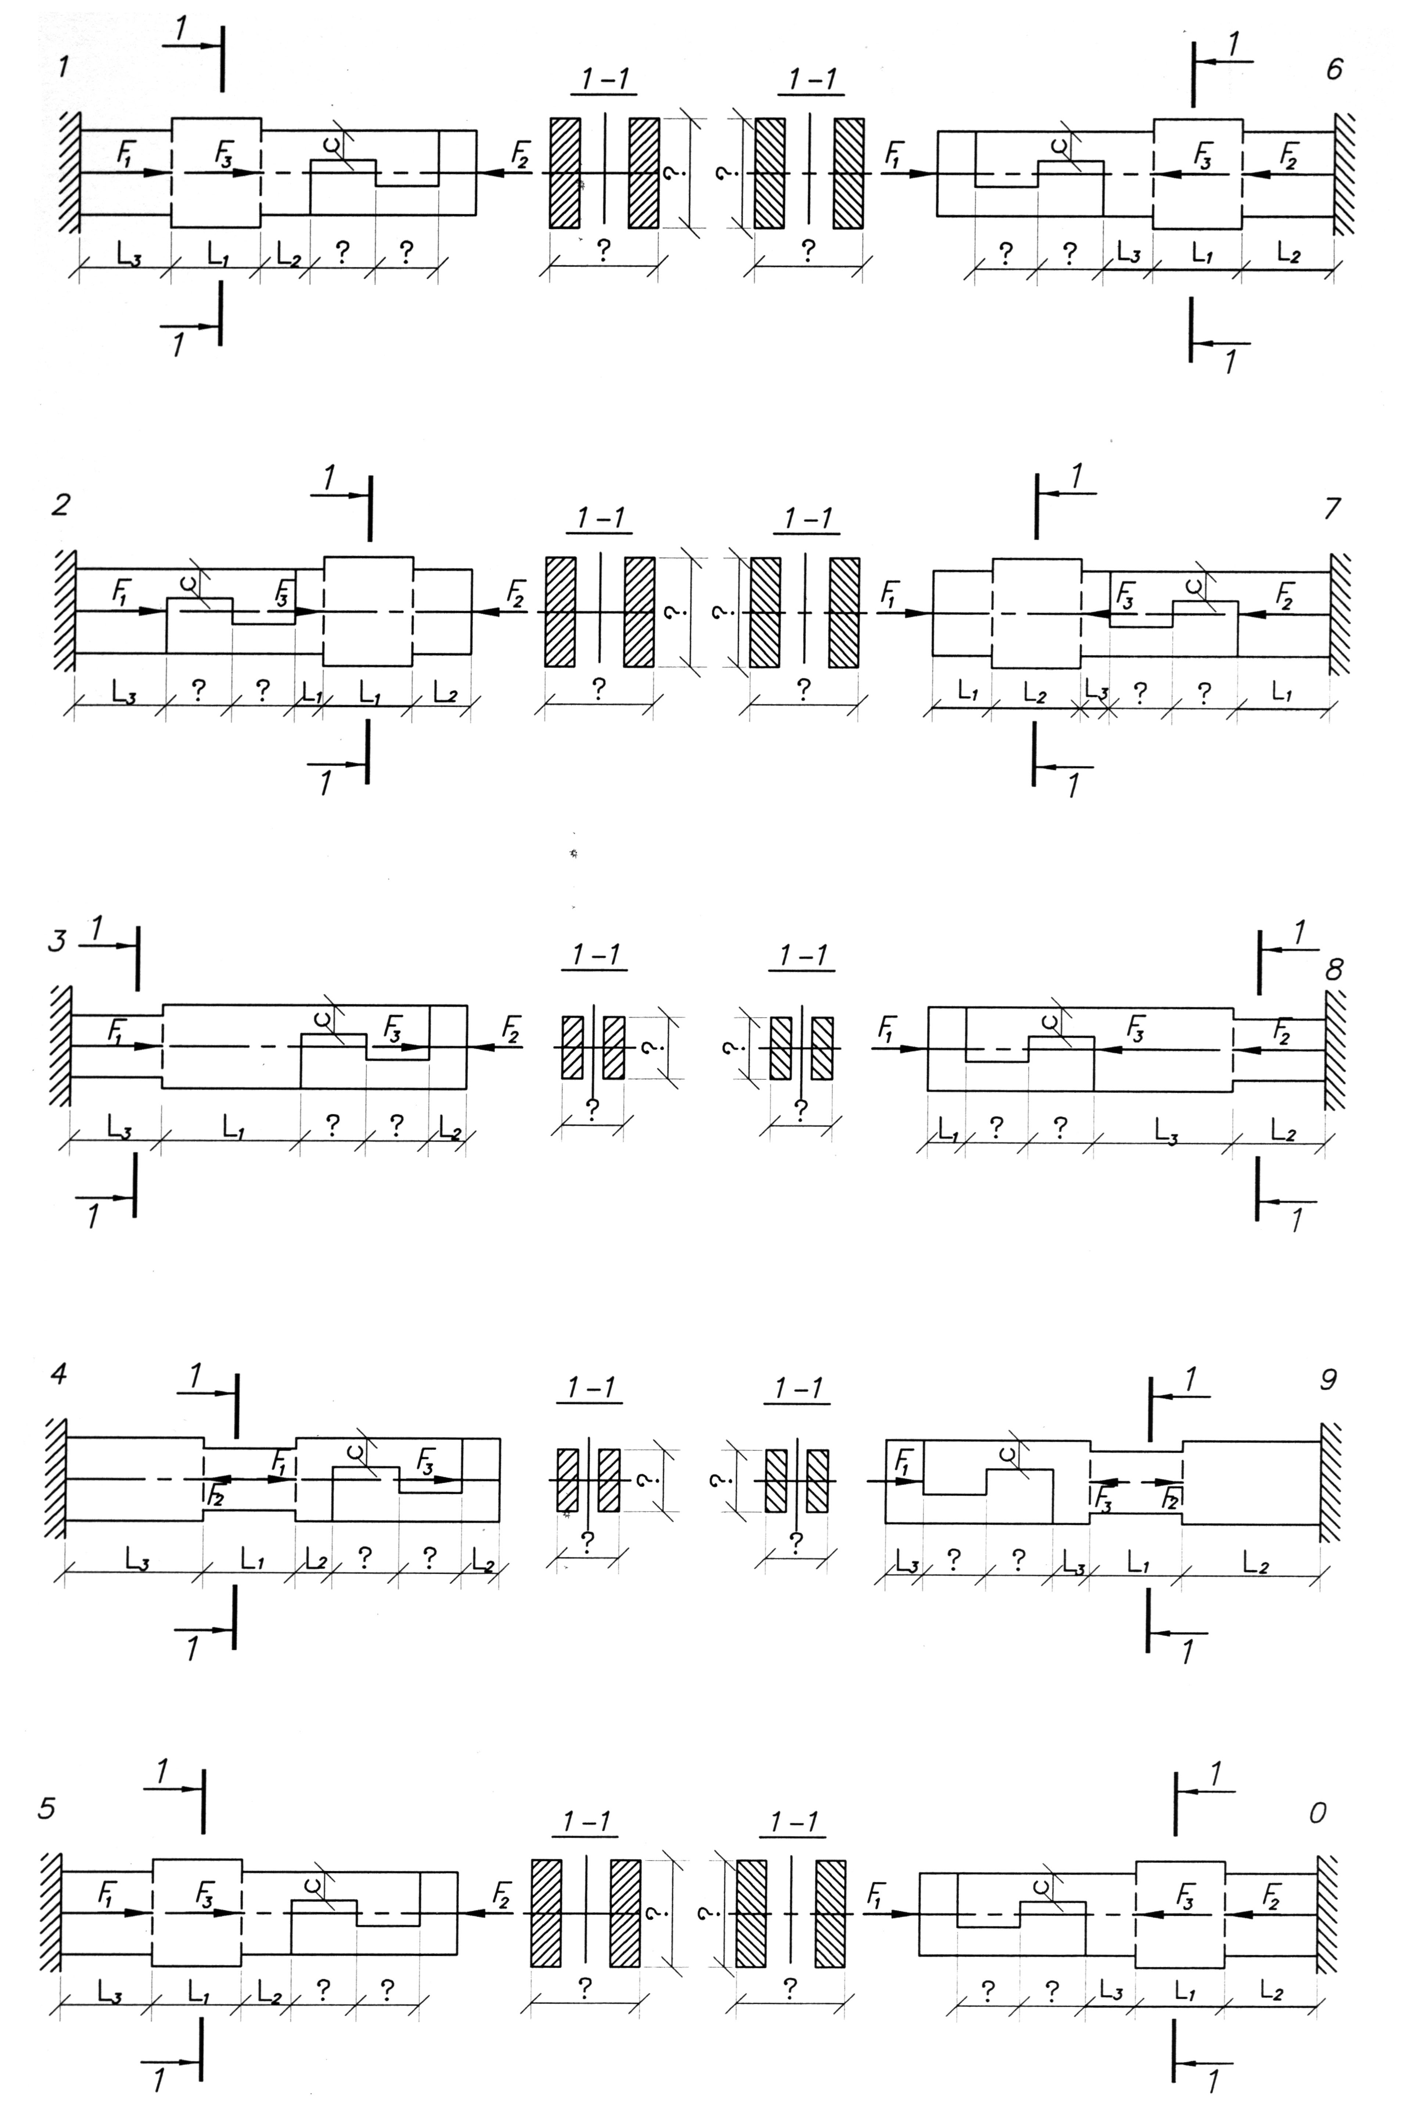
Додаток

Рис. 1.1

Продовження додатка
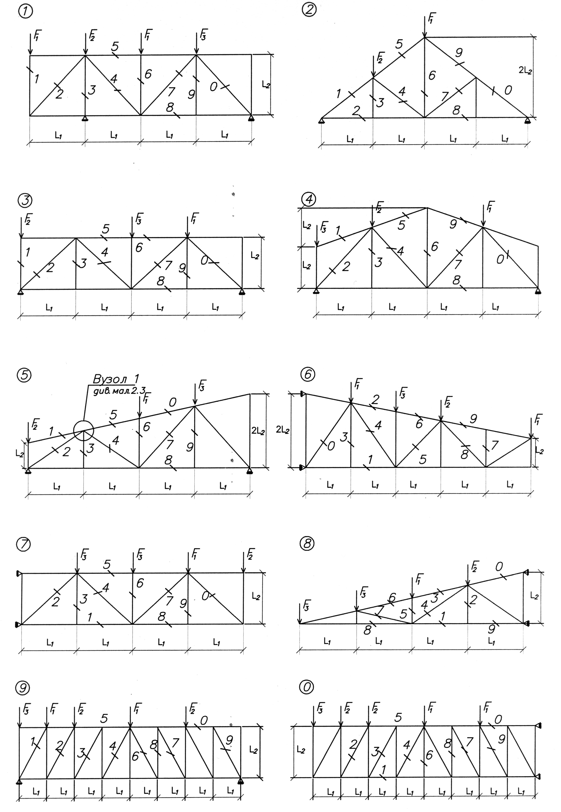

Рис. 2.1

Продовження додатка
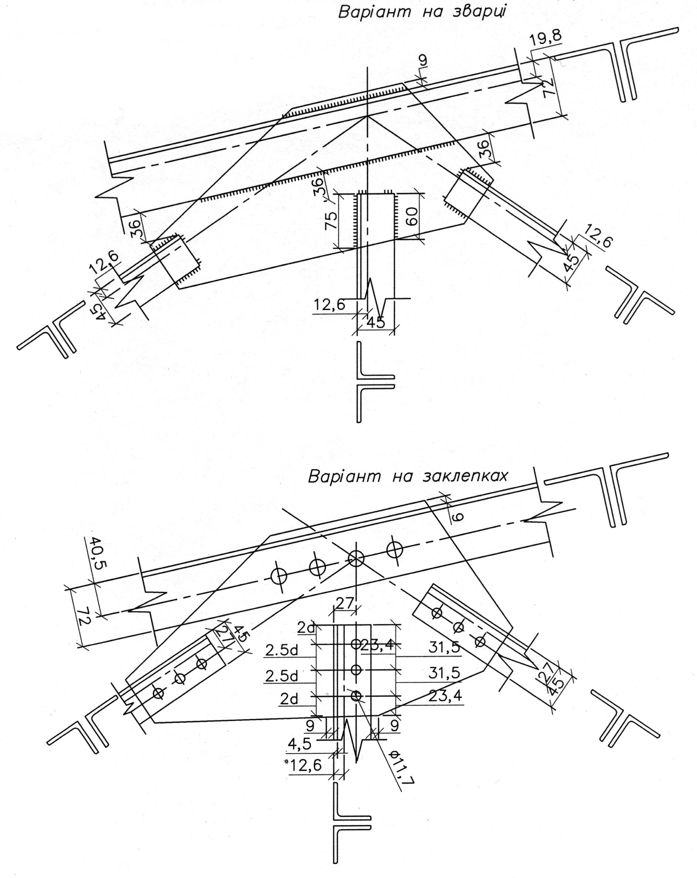
а
б

Рис. 2.2

Продовження додатка
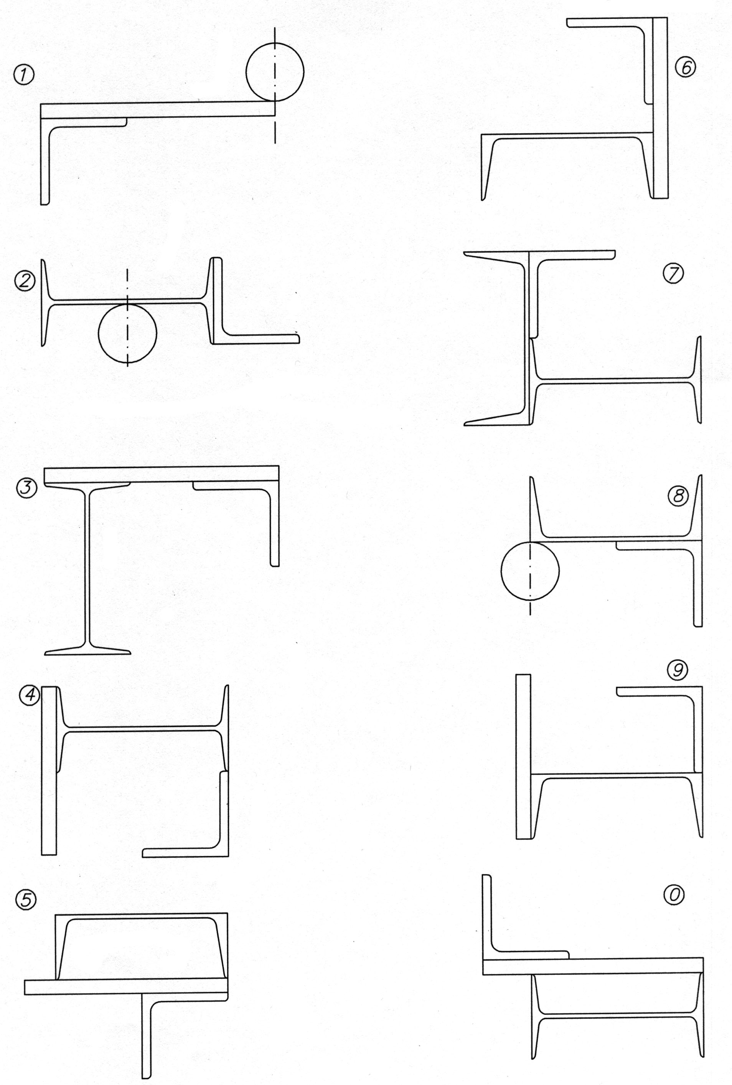

Рис. 3.1

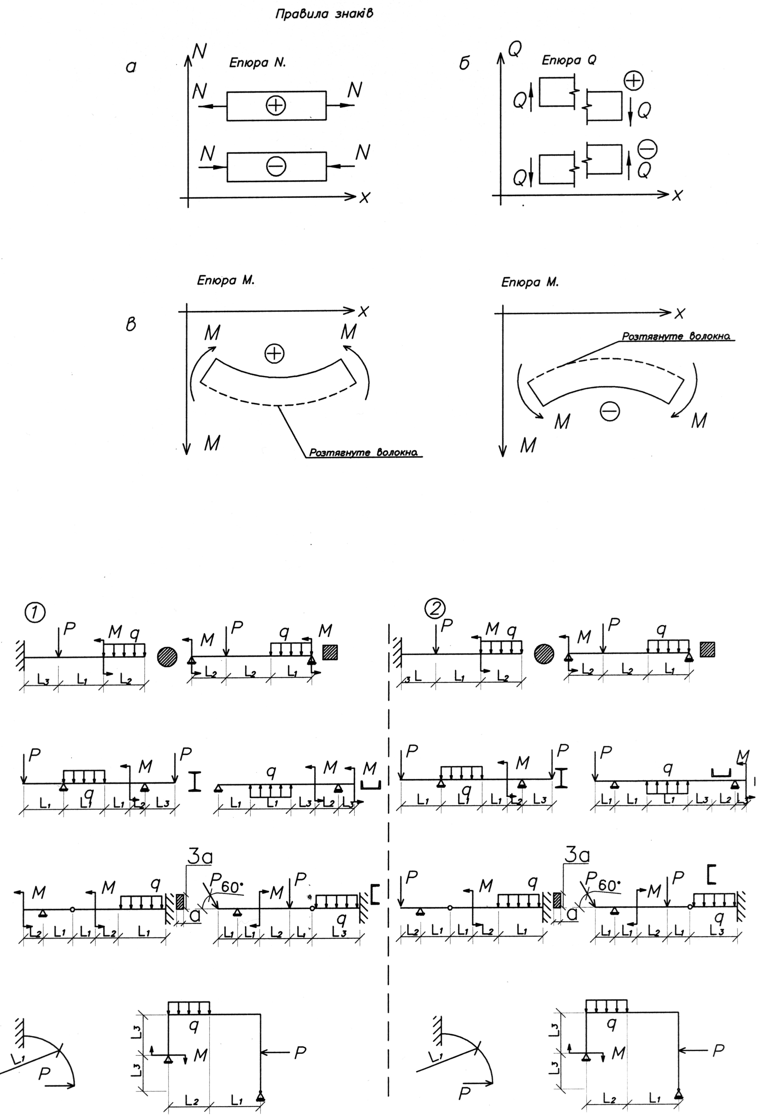
Продовження додатка
Рис. 4.1

Рис. 4.2

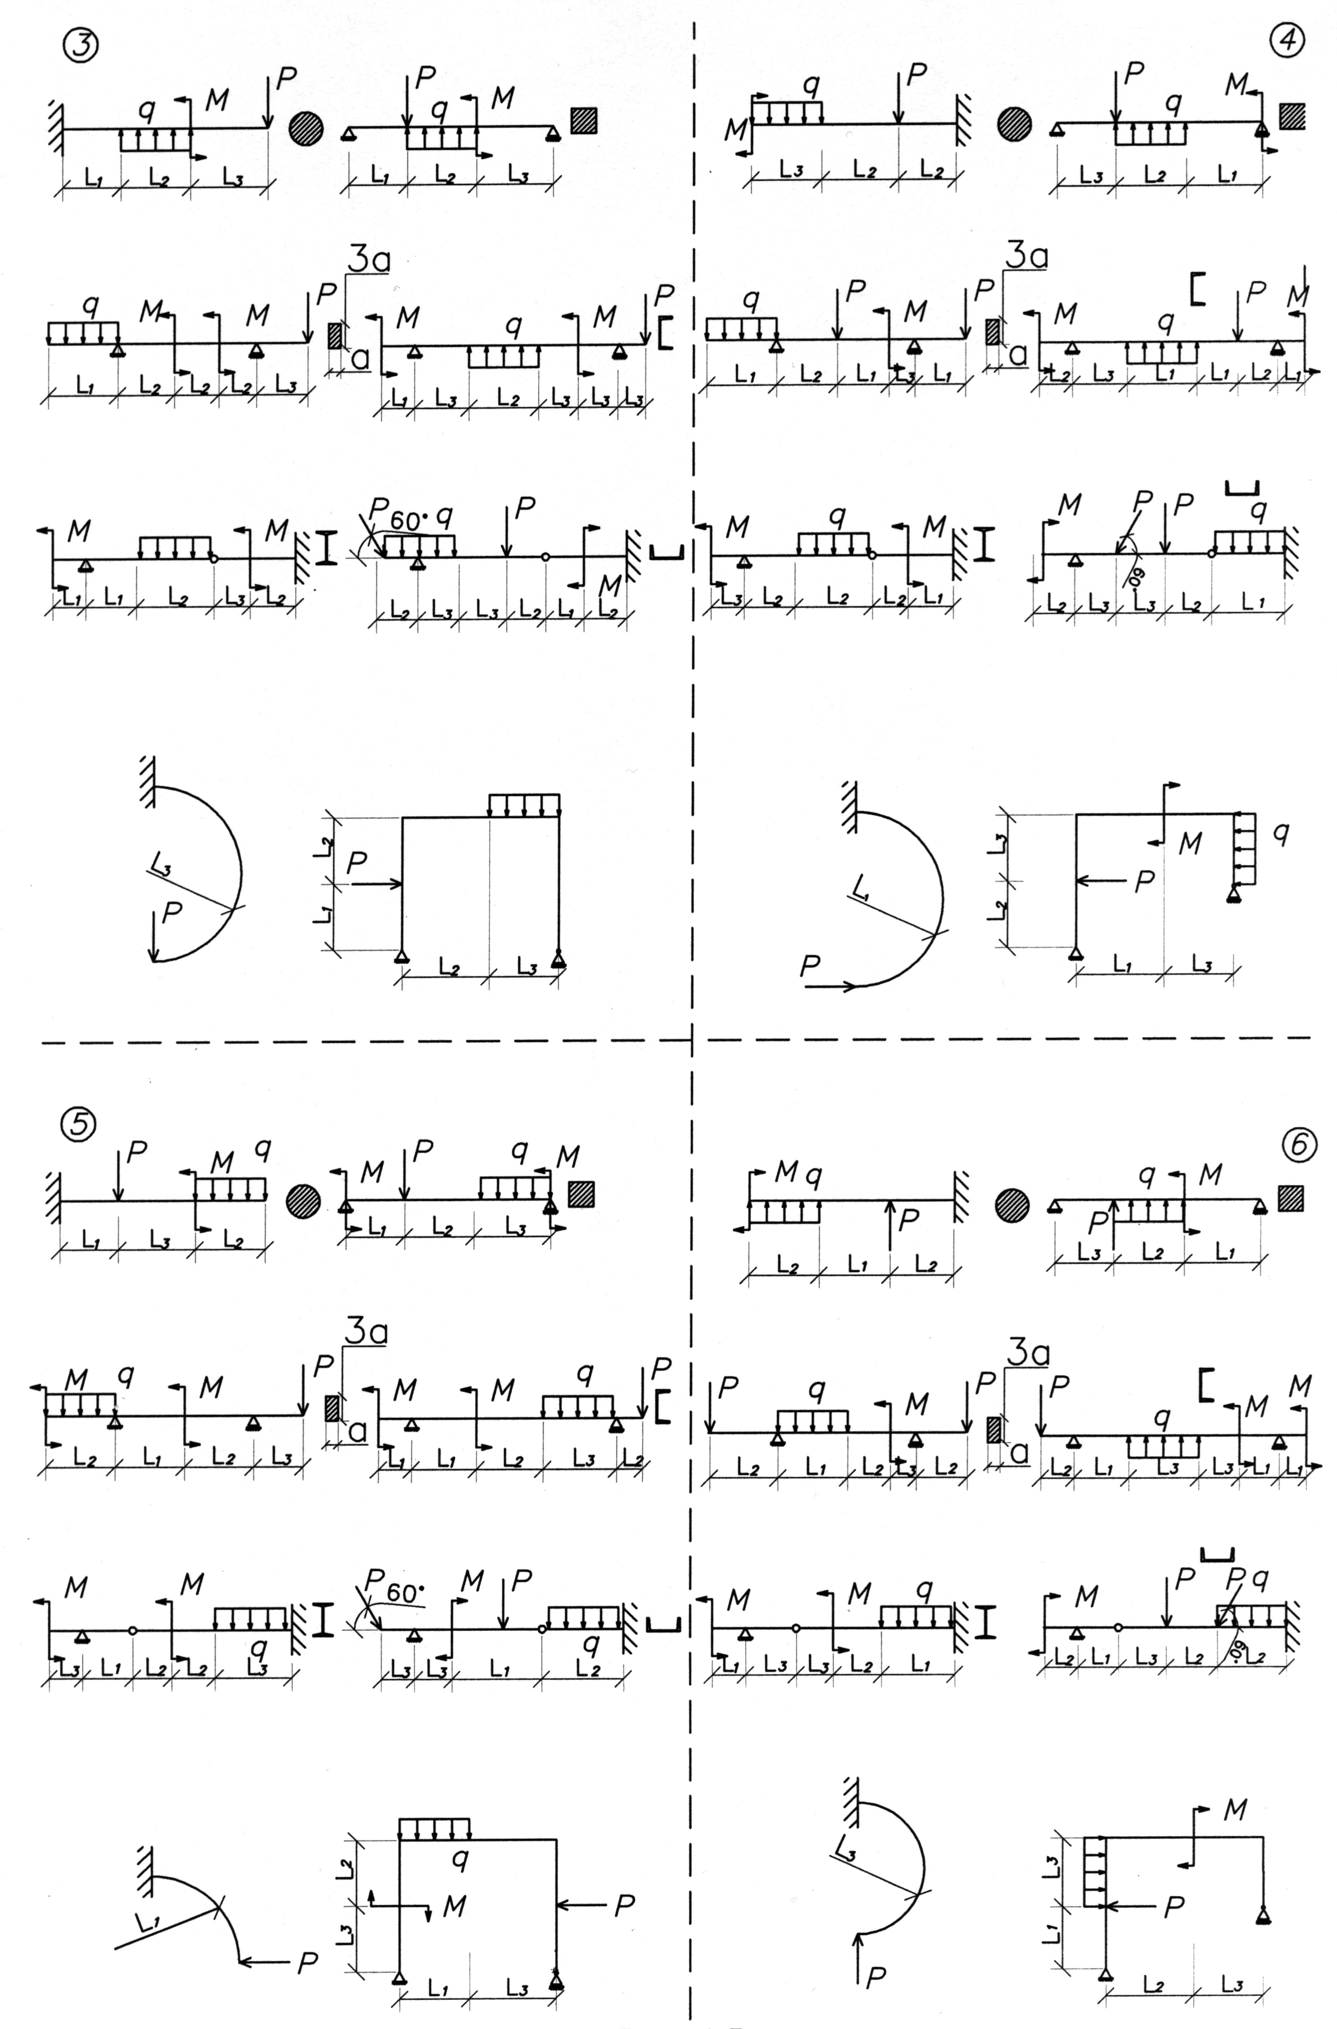
Продовження додатка

Рис. 4.3

Продовження додатка
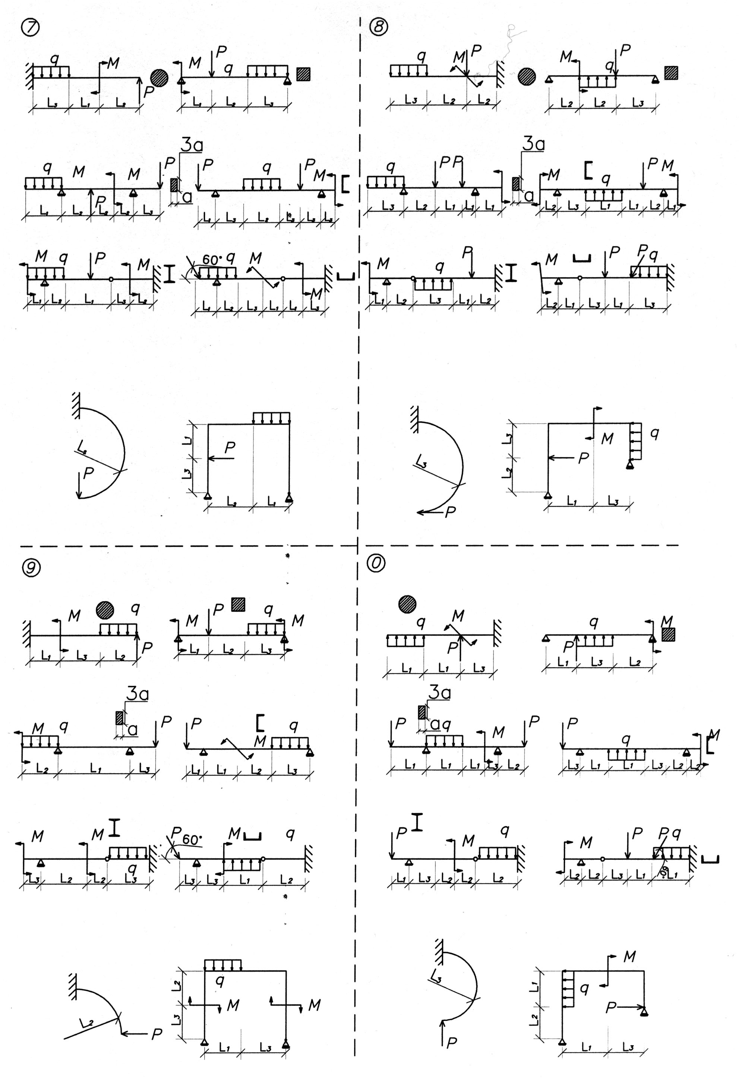

Рис. 4.4

Продовження додатка
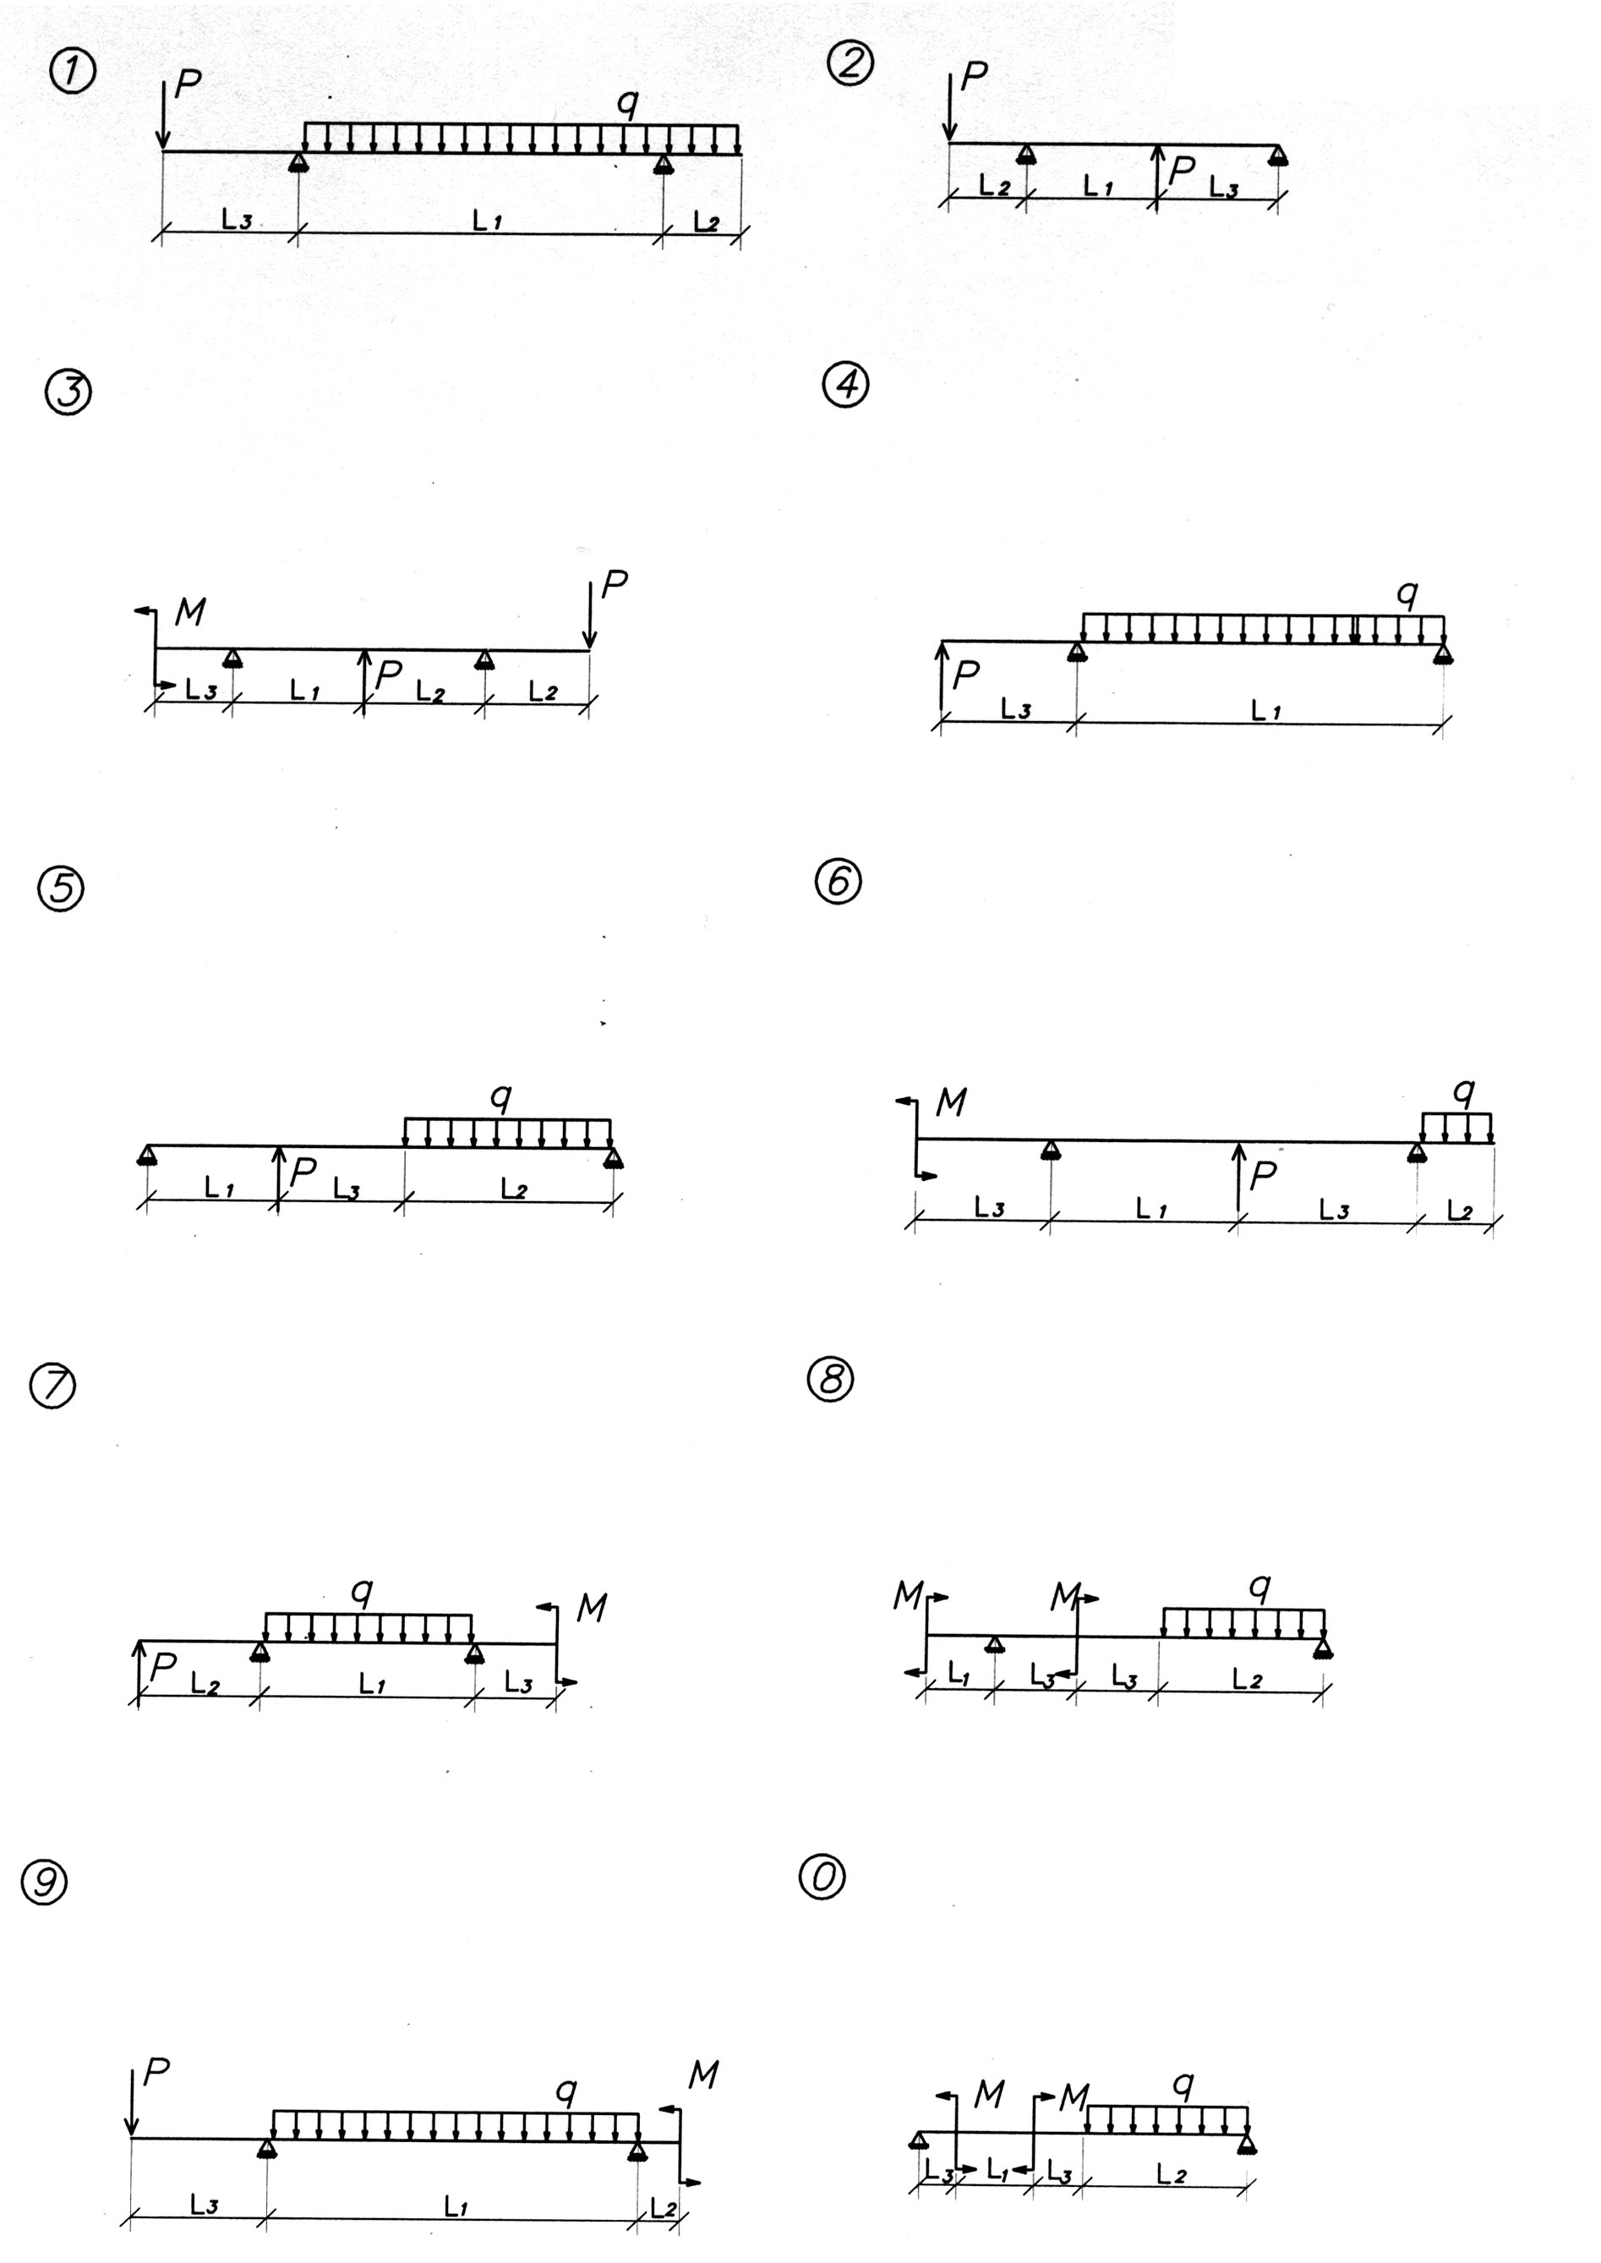

Рис. 5.1

Продовження додатка

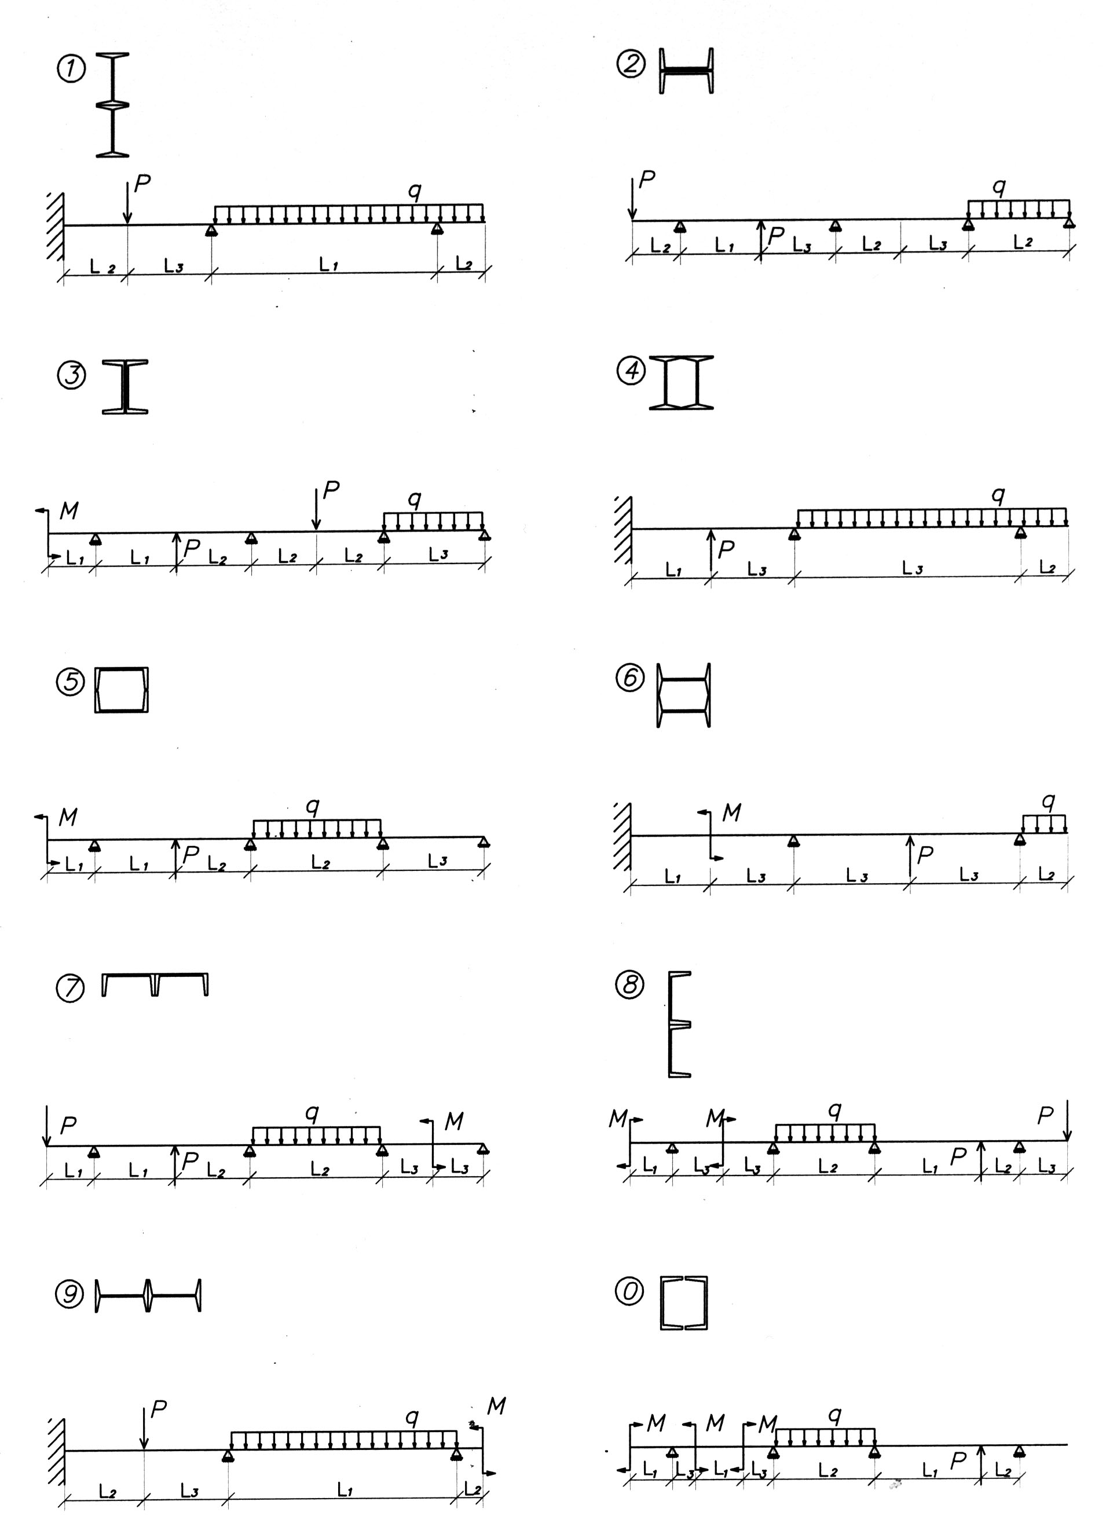

Рис. 6.1

Продовження додатка
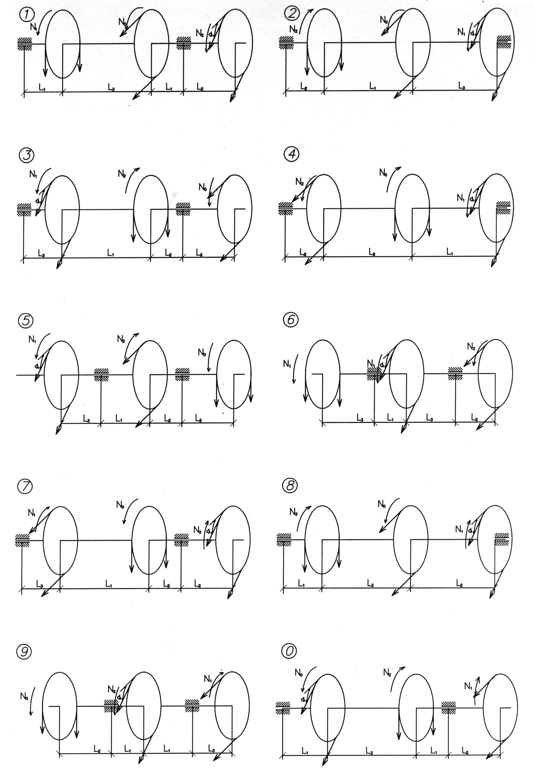

Рис. 7.1

Продовження додатка

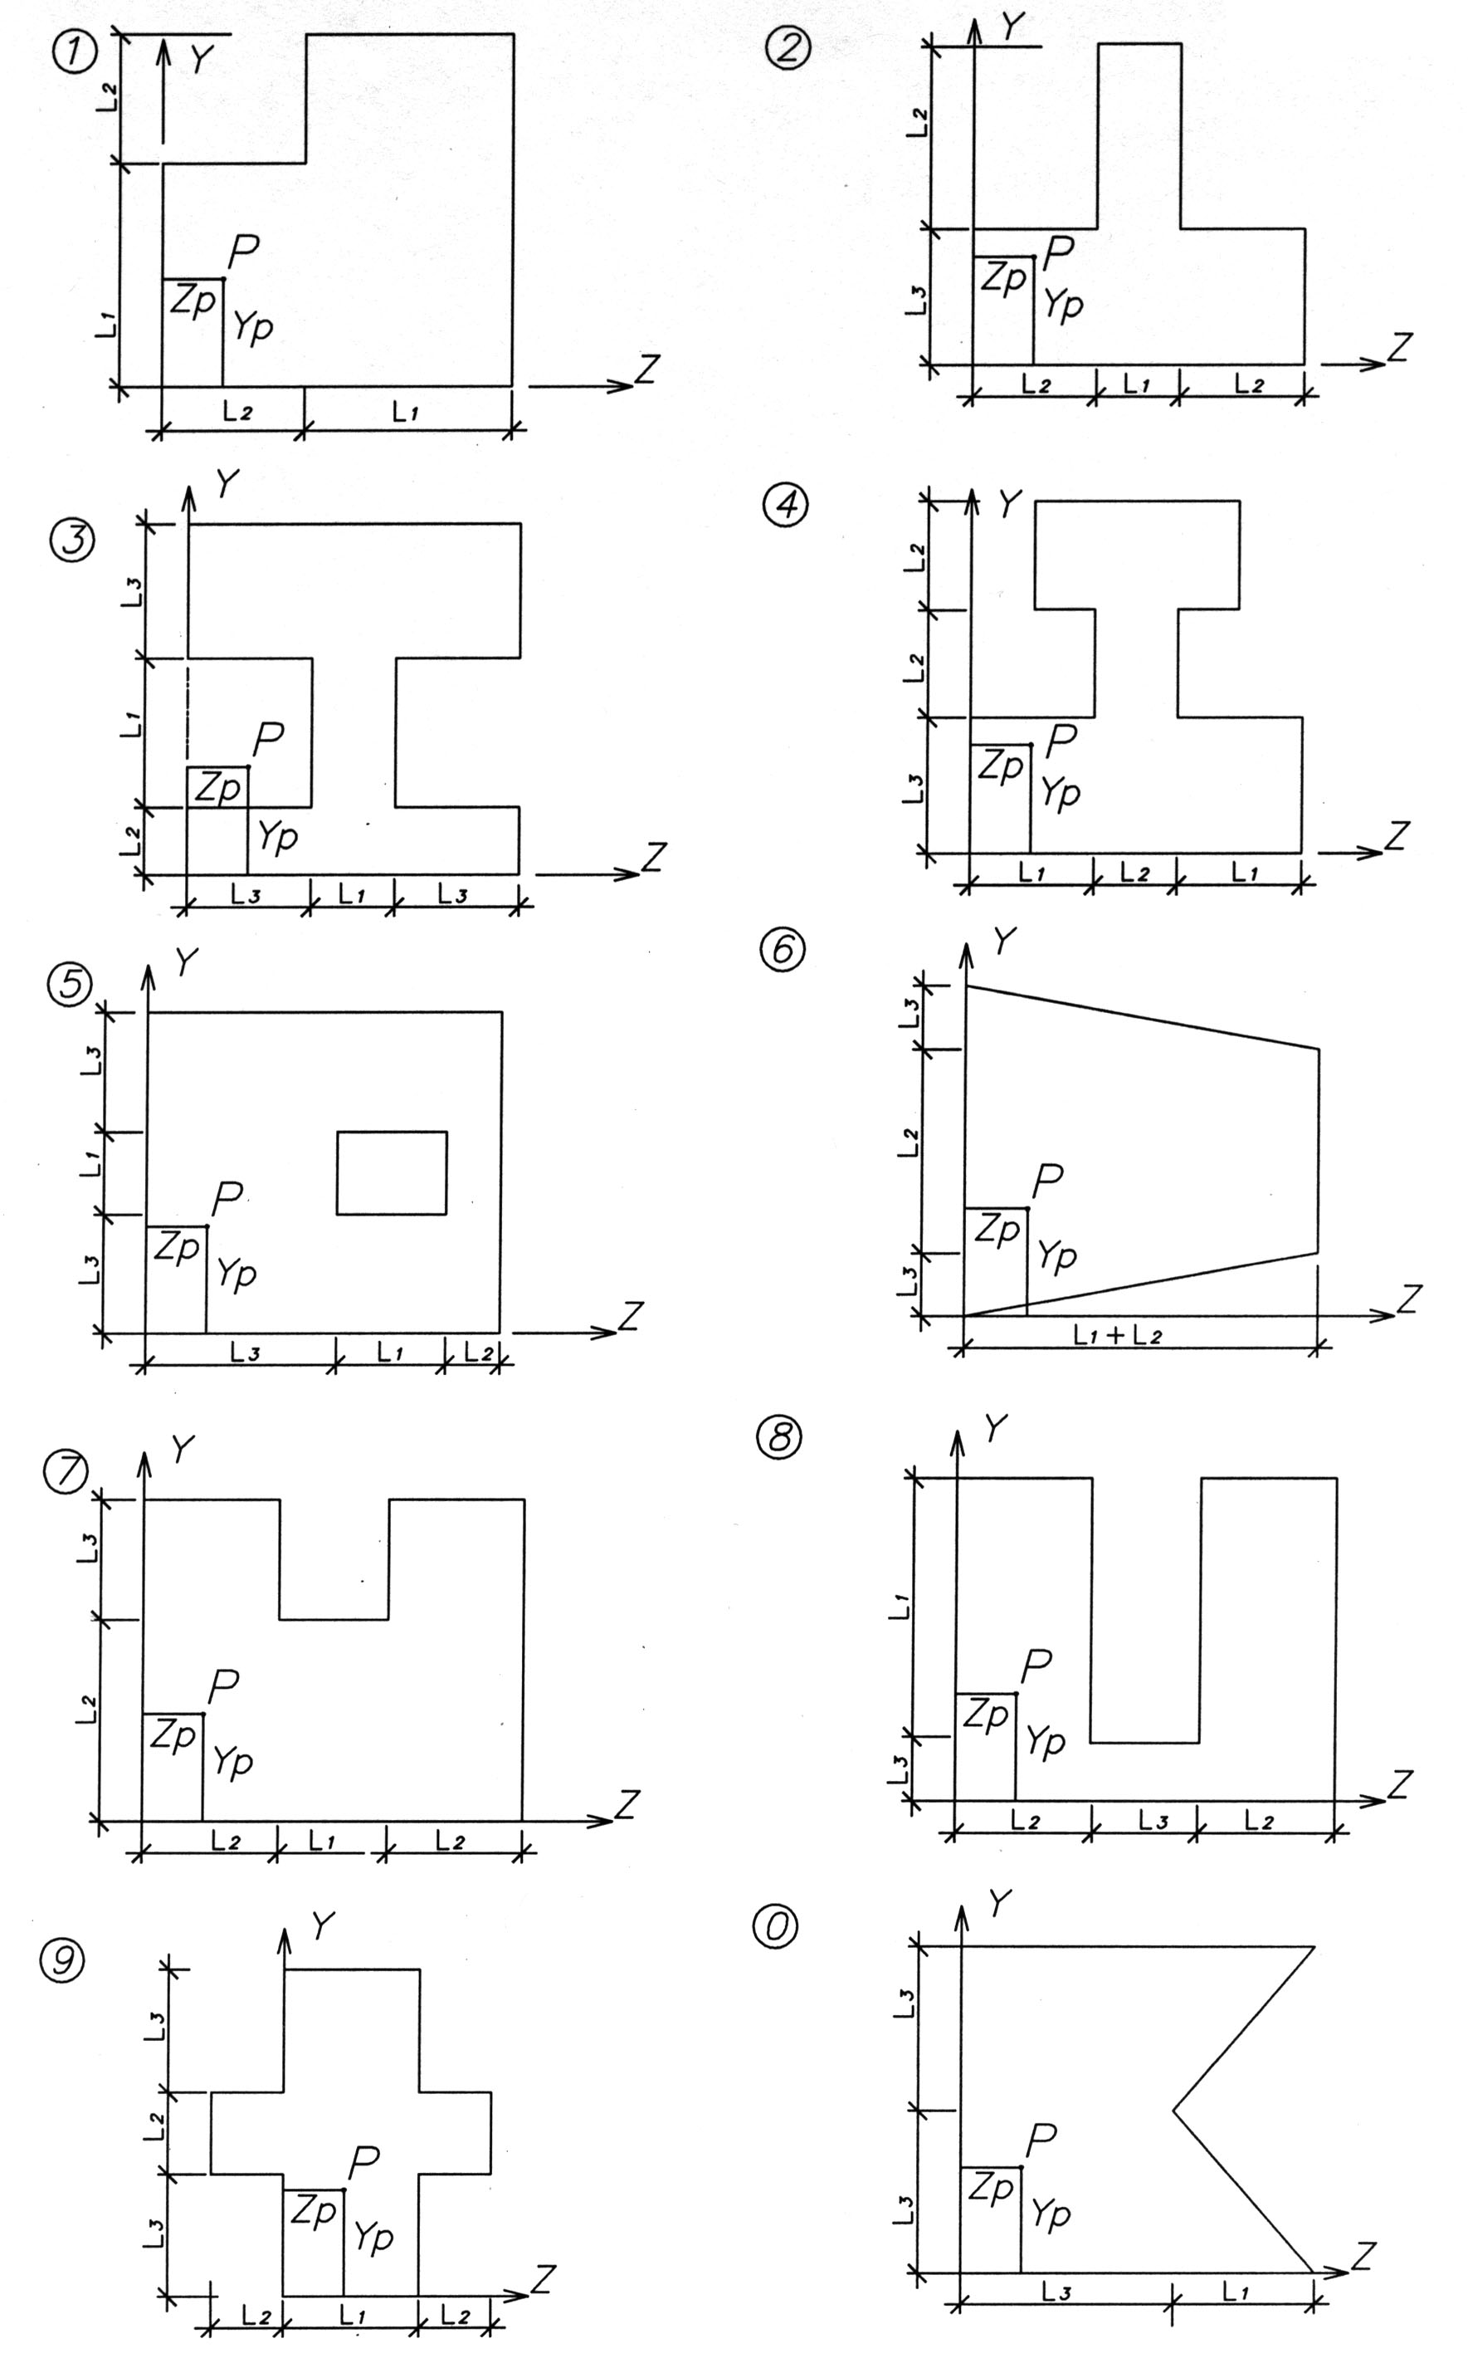

Рис. 8.1

Продовження додатка
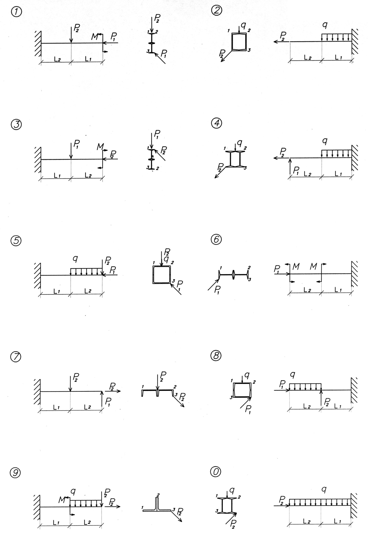

Рис. 9.1

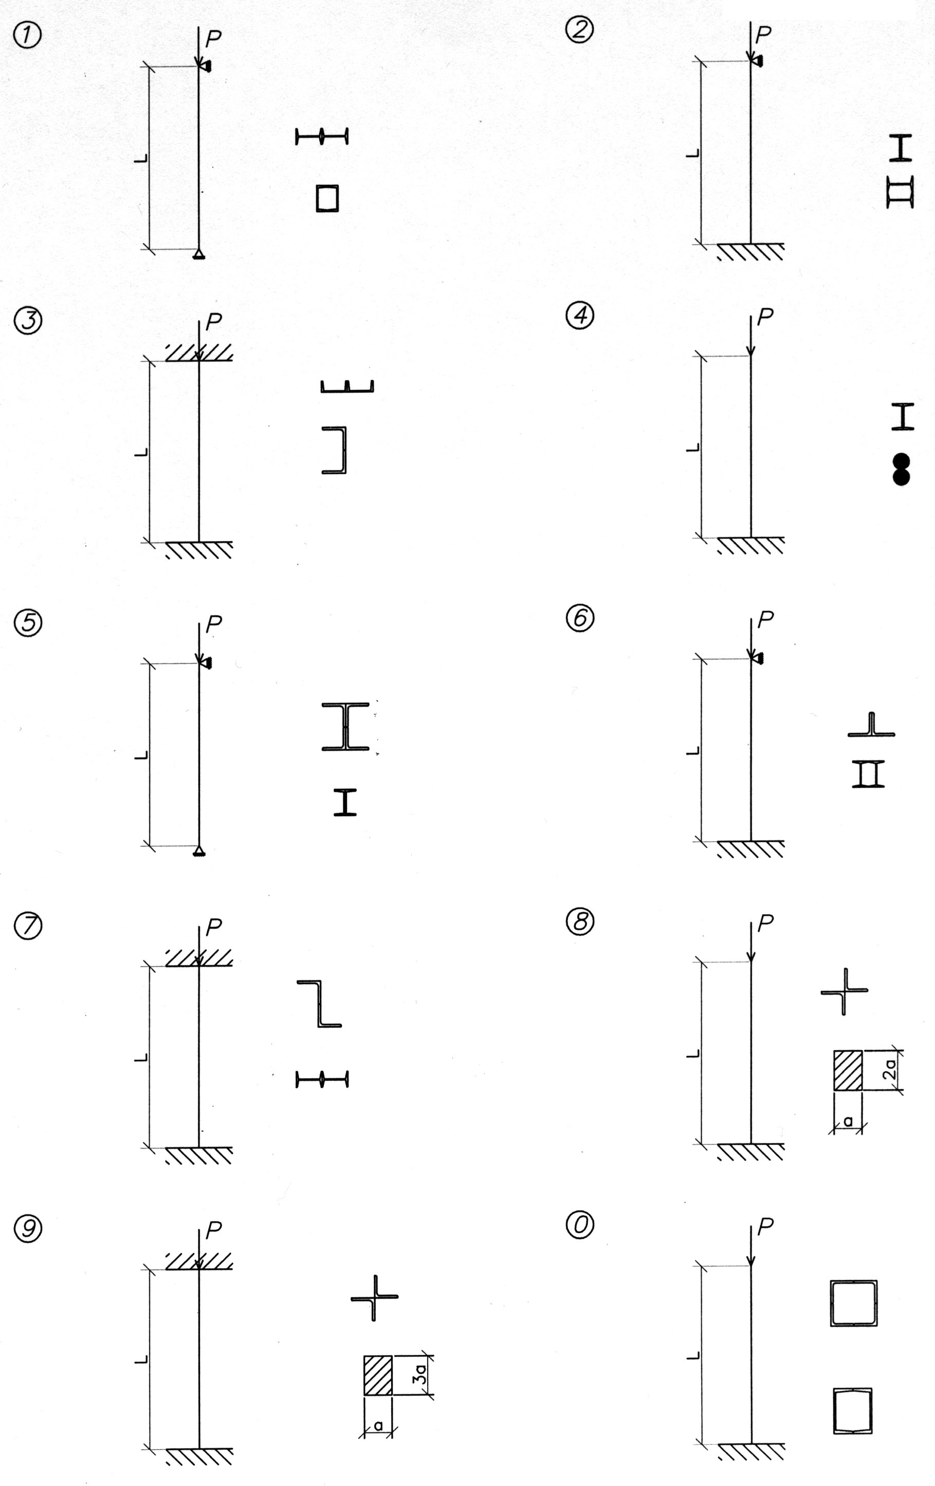
Закінчення додатка

Рис. 10.1

Навчально-методичне видання

ОПІР МАТЕРІАЛІВ

Методичні вказівки

та завдання до виконання контрольних робіт для студентів
спеціальності 7.092104 «Технологія будівельних конструкцій,
виробів і матеріалів» заочної форми навчання

Укладач ІВАНЕНКО Петро Олександрович

Компютерна верстка Т.І. Кукарєвої

Підписано до друку 2008. Формат 60 × 84 _{1/ 16}
Папір офсетний. Гарнітура Таймс. Друк на різографі.
Ум. друк. арк. 2,09. Обл.-вид. арк. 2,25. Ум. фарбовідб. 19.
Тираж 50 прим. Вид. № 18/ІІІ-08. Зам. №

КНУБА, Повітрофлотський проспект, 31, Київ, Україна, 03680

E-mail: red-isdat@knuba.edu.ua

Віддруковано в редакційно-видавничому відділі
Київського національного університету будівництва і архітектури

Свідоцтво про внесення до Державного реєстру суб′єктів
Видавничої справи ДК № 808 від 13.02.2002 р.

